

Aprendizaje por Refuerzo I

Posgrado en Inteligencia Artificial - FIUBA

Integrantes:

* Ing. Fabricio Denardi
* Ing. Marco Joel Isidro
* Ing. Julio Donadello
* Ing. Bruno Masoller

Fecha de entrega: 24/04/2025

Profesor: Esp. Ing. Miguel Augusto Azar

Índice

**Introducción Teórica 3**

**Desarrollo 4**

**Implementación 4**

Espacio de estados 4

Espacio de acciones 5

Política de recompensa 5

**Resultados 6**

Curvas de Aprendizaje 7

Optimización de Hiperparámetros con Optuna 8

Resultados finales 10

**Conclusiones 11**

# Introducción Teórica

El aprendizaje por refuerzo (*Reinforcement Learning*, RL) es una rama del aprendizaje automático en la que un agente aprende a tomar decisiones en un entorno para maximizar una recompensa acumulada. A diferencia de otros enfoques supervisados, el agente no recibe respuestas correctas directas, sino que explora acciones y aprende de sus consecuencias (recompensas o penalizaciones) en función del estado actual del entorno.

Q-learning es un algoritmo de aprendizaje por refuerzo, basado en diferencias temporales, libre de modelo (*model-free reinforcement learning*), lo que significa que no requiere un conocimiento previo de la dinámica del entorno (es decir, de las probabilidades de transición entre estados). Su objetivo es aprender una función de acción-valor $Q\left(s,a\right)$ que represente la utilidad esperada de tomar una acción 𝑎 en un estado 𝑠 y seguir luego la política óptima derivada de dicha función.

La función $Q$ se actualiza según la siguiente ecuación:

$$Q\left.\left(s,a\right.\right)←Q\left.\left(s,a\right.\right)+α\left.\left[r+γ⋅\max_{a^{'}}{Q\left(s^{'},a^{'}\right)}-Q\left.\left(s,a\right.\right)\right.\right]$$

Donde:

* es la tasa de aprendizaje, que controla cuánto se actualiza el valor actual con la nueva información.
* $γ$ es el factor de descuento, que determina cuánto se valoran las recompensas futuras respecto a las inmediatas.
* es la recompensa obtenida al tomar la acción $a$ desde el estado $s$. También llamada $R\left(s,a\right)$.
* $s^{'}$ es el nuevo estado alcanzado después de ejecutar la acción.
* $\max_{a^{'}}{Q\left(s^{'},a^{'}\right)}$ representa el valor estimado de la mejor acción posible en el nuevo estado $s^{'}$.

Se puede entender mejor la fórmula si se marcan las diferencias temporales, como la siguiente figura:

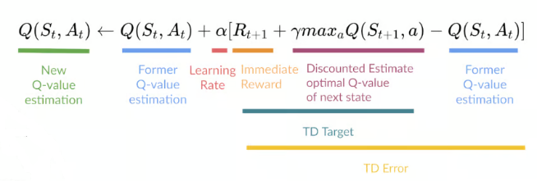

Q-Learning, con una política ( $π)$ que asegure exploración y un horizonte de tiempo suficientemente largo, está garantizado a converger hacia una política óptima que maximiza la recompensa acumulada esperada, incluso en entornos con transiciones estocásticas. Esta propiedad fue demostrada formalmente en el trabajo seminal de Christopher Watkins en 1989, en su artículo [Technical Note: Q-Learning](https://www.researchgate.net/publication/220344150_Technical_Note_Q-Learning).

# Desarrollo

En esta sección se describe el diseño y la implementación del agente que aprende a desplazarse en una ciudad simulada mediante el algoritmo Q-learning. Para ello se utilizó la biblioteca gym como base del entorno, adaptándolo a nuestras necesidades, y se empleó pygame para su visualización.

Si bien inicialmente se consideró el uso de la librería “[gymnasium](https://gymnasium.farama.org/)”, una versión moderna y más modular de “gym”, se optó por descartarla debido a ciertas limitaciones prácticas: no permitía extender fácilmente la grilla a dimensiones superiores como $10×10$ ni integrarse de forma flexible con herramientas de búsqueda de hiperparámetros como [Optuna](https://optuna.org/).

El entorno simula una ciudad con calles de sentido único, donde el agente (un taxi) debe recoger pasajeros ubicados aleatoriamente y llevarlos a su destino, minimizando penalizaciones asociadas a errores de navegación y al tiempo de recorrido. Este comportamiento se entrena a través de Q-learning, con el objetivo de construir una política óptima que maximice la recompensa acumulada.

Durante el desarrollo se implementaron dos scripts principales:

* train.py, encargado de entrenar la Q-table, ajustar hiperparámetros mediante Optuna y visualizar el aprendizaje.
* test.py, que permite evaluar el desempeño del agente utilizando la política aprendida, con la opción de renderizar o grabar los recorridos.

## Implementación

El entorno representa una ciudad cuadriculada de tamaño configurable (por defecto $10×10$), en la cual el agente (el taxi) debe cumplir la tarea de recoger pasajeros en ubicaciones aleatorias y llevarlos a sus respectivos destinos.

### Estructura de directorios

La estructura del directorio del proyecto, que se puede encontrar en el siguiente [repositorio](https://github.com/denardifabricio/MIA_01c_AR1), es la siguiente:

TP1-QLearning

├── img

├── results

├── utilizades

├── test.py

└── train.py

En donde se encuentran los scripts principales y varias utilidades, entre las que se define el ambiente personalizado de trabajo, que se detalla a continuación:

### Ambiente

El ambiente de trabajo se configuró para en base a las librerías nombradas anteriormente, por lo que se mantiene la compatibilidad en los datos. Para esto, se creó la clase TaxiEnvCustom, que emula los ambientes de gymnasium, por lo que expone los métodos usuales y sus funcionalidades.

El ambiente se especifica de la siguiente forma:

#### Espacio de estados

Cada estado se codifica como una combinación de:

* La posición del taxi en la grilla: (taxi_row, taxi_col)
* El índice que indica dónde se encuentra el pasajero (en una ubicación fija o dentro del taxi): passenger_idx
* Un flag booleano que indica si el pasajero está dentro del taxi: in_taxi

Esta codificación permite capturar toda la información relevante para que el agente tome decisiones informadas en cada paso del episodio.

#### Espacio de acciones

El taxi puede ejecutar una de las siguientes acciones discretas:

* $0$: moverse hacia abajo (↑)
* $1$: moverse hacia arriba (↓)
* $2$: moverse hacia la derecha (→)
* $3$: moverse hacia la izquierda (←)

Cada acción actualiza la posición del taxi, siempre que no se excedan los límites de la grilla.

#### Política de recompensa

El sistema de recompensas fue diseñado para incentivar trayectorias óptimas y penalizar comportamientos ineficientes:

Políticas de movimiento:

* Penalización de $-1$ por cada movimiento, lo cual empuja al agente a encontrar caminos más cortos.
* Penalización adicional de $-5$ por moverse en contramano, es decir, en dirección opuesta al sentido permitido de la calle. Esta penalización no aplica si el taxi se encuentra en una ubicación de *pickup* o *dropoff*.

Políticas de pickup:

Requiere que el taxi NO tenga un pasajero a bordo (not self.in_taxi) y que esté parado en la posición de pickup del pasajero asignado.

* Si ambas condiciones se cumplen: marca que el pasajero está ahora en el taxi (self.in_taxi = 1) y da una recompensa positiva de $+15$ (por hacer el *pickup* correctamente).
* Si no: penaliza con $-15$ (porque intentó hacer *pickup* donde no debía o ya llevaba alguien).

Políticas de dropoff:

Requiere que el taxi tenga un pasajero a bordo (self.in_taxi) y que esté en una de las ubicaciones de *dropoff* válidas.

* Si ambas condiciones se cumplen: libera al pasajero (self.in_taxi = 0), da una gran recompensa de $+30$ (por completar el viaje) y marca el episodio como terminado (done = True).
* Si no: penaliza con $-15$ (porque intentó dejar un pasajero sin llevar a alguien o en un lugar inválido).

Resumen

|  |  |  |  |
| --- | --- | --- | --- |
| **Tipo de política** | **Condiciones** | **Resultado** | **Recompensa** |
| **Movimiento válido** | Movimiento en sentido permitido | Movimiento aceptado | **-1** |
| **Movimiento inválido (contramano)** | Movimiento en dirección opuesta a la calle *(excepto en pickup/dropoff)* | Penalización adicional | **-5** *(además del -1 base)* |
| **Pickup válido** | No lleva pasajero **y** está en la posición de pickup del pasajero | Se sube el pasajero al taxi (in_taxi = 1) | **+15** |
| **Pickup inválido** | Ya lleva pasajero **o** no está en la ubicación correcta | Acción incorrecta | **-15** |
| **Dropoff válido** | Lleva pasajero **y** está en una ubicación válida de dropoff | Se baja el pasajero (in_taxi = 0), termina el episodio | **+30** |
| **Dropoff inválido** | No lleva pasajero **o** está en lugar incorrecto | Acción incorrecta | **-15** |

# Resultados

Para evaluar el desempeño del agente entrenado con Q-Learning, se realizaron múltiples experimentos y se registraron las métricas más relevantes del proceso de aprendizaje.

A continuación, se presentan los principales resultados obtenidos:

### Curvas de Aprendizaje

Se graficaron tres métricas clave a lo largo de los episodios:

Recompensa acumulada por episodio

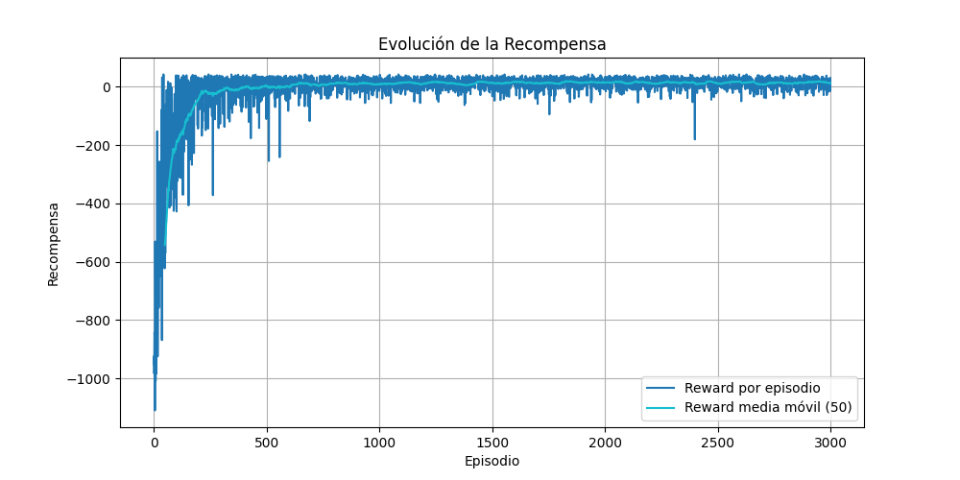

Muestra cómo el agente fue mejorando su desempeño, alcanzando mayores recompensas conforme aprendía a evitar penalizaciones innecesarias y a completar correctamente los viajes.

Cantidad de pasos por episodio

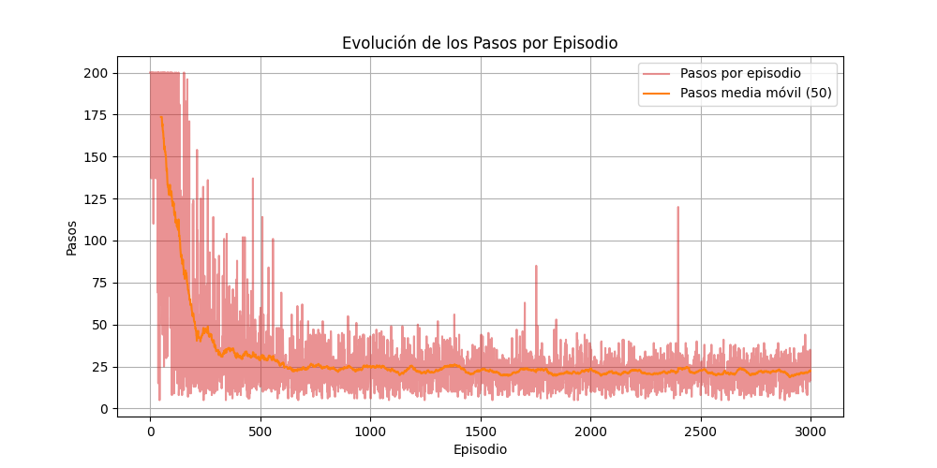

Se observa una tendencia decreciente, indicando que el agente encontró trayectorias más eficientes hacia los objetivos.

Tasa de éxito por episodio

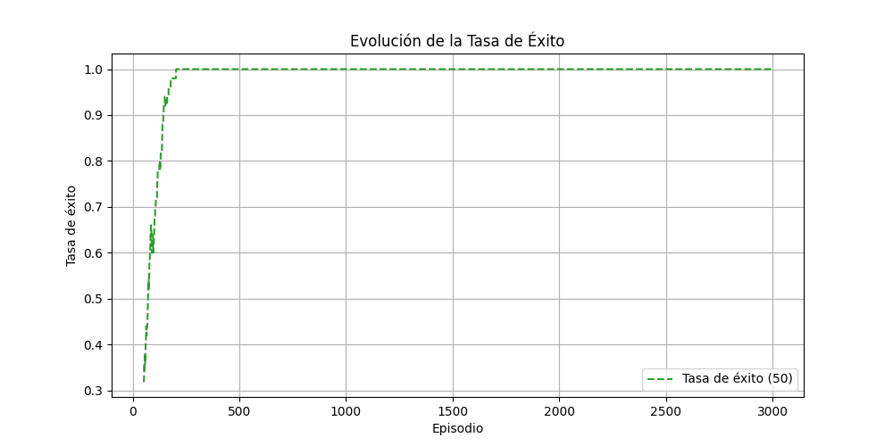

Refleja el porcentaje de episodios en los que el agente logró completar el viaje con éxito (*pickup* + *dropoff*), alcanzando una estabilidad después de cierto punto del entrenamiento.

### Optimización de Hiperparámetros con Optuna

Se utilizó la biblioteca Optuna para realizar una búsqueda eficiente de los hiperparámetros óptimos (*alpha, gamma y epsilon*). Los siguientes gráficos muestran cómo evolucionó la optimización:

Convergencia de los trials

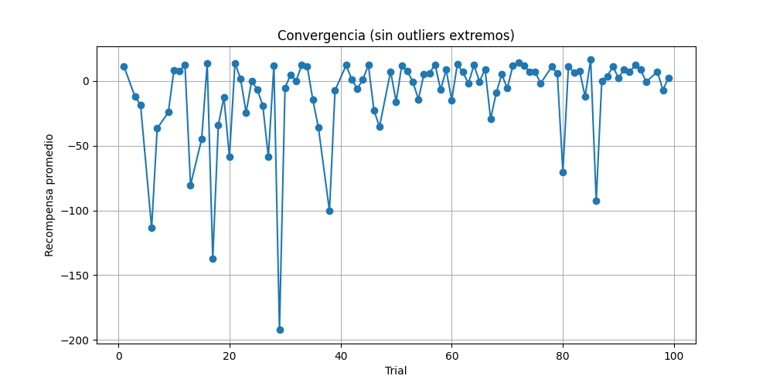

Se realizó un filtrado de *outliers* para mejorar la visualización y se observó que, a medida que avanzan los trials, las combinaciones de hiperparámetros evaluadas tienden a converger hacia valores que generan un mejor desempeño del agente. Esto indica que el proceso de optimización fue efectivo para encontrar configuraciones estables y eficientes, permitiendo mejorar significativamente la política aprendida respecto a los valores iniciales.

Distribución de hiperparámetros en los mejores resultados

* *alpha*

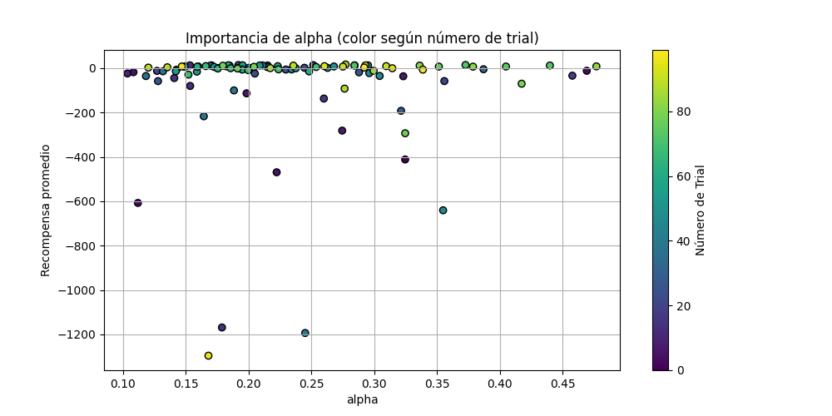

* *epsilon*

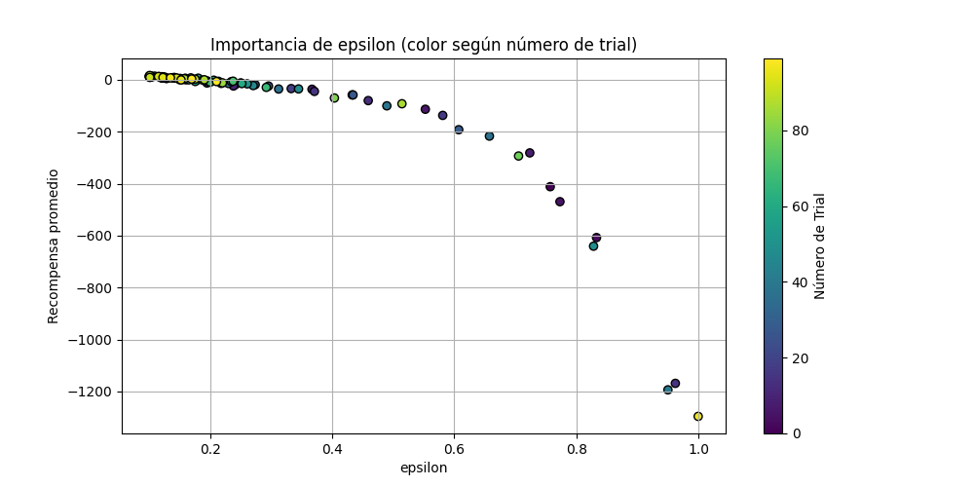

* *gamma*

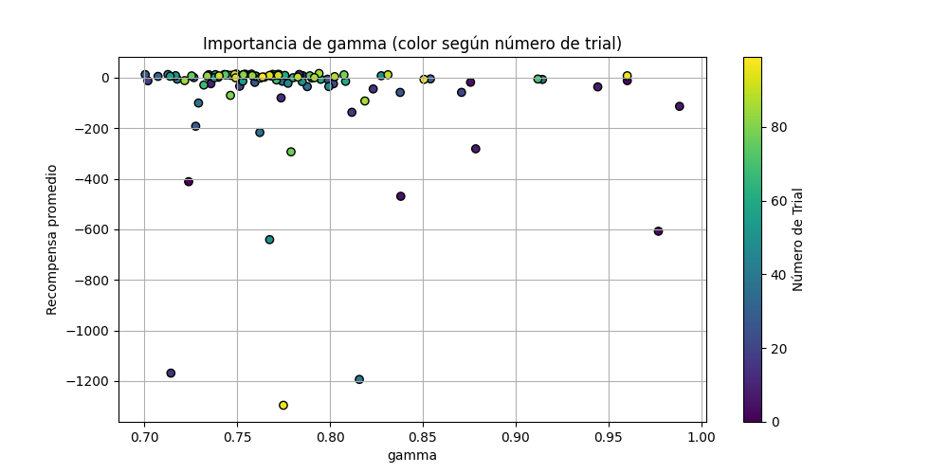

Los gráficos muestran cómo evolucionaron los valores de los hiperparámetros *alpha*, *epsilon* y *gamma* a lo largo de los *trials*, reflejando su impacto en el rendimiento del agente.  
  
Finalmente se exportó un archivo .csv (trial_results.csv) con los resultados completos de cada combinación evaluada, que se puede acceder desde el repositorio.

### Resultados finales

Q-Table final

Se guardaron dos versiones de la tabla Q:

* final_q_table.npy: Q-table resultante del último entrenamiento.
* best_q_table.npy: Q-table correspondiente a la mejor combinación de hiperparámetros encontrada por Optuna.

Estas tablas pueden utilizarse para simular el comportamiento del agente sin necesidad de reentrenar.

Simulación del mejor resultado

La animación (results/best_result/simulacion.gif) muestra una simulación del agente utilizando la mejor política aprendida. En ella, se observa cómo el taxi recoge al pasajero y lo transporta hasta el destino, respetando las direcciones de las calles y minimizando penalizaciones:

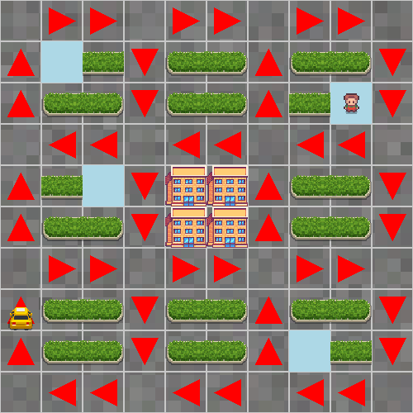 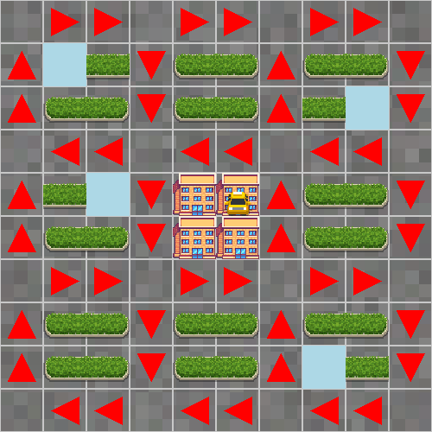

# Conclusiones

El presente trabajo permitió implementar y evaluar exitosamente un agente de aprendizaje por refuerzo basado en Q-Learning para navegar en un entorno simulado de una ciudad con calles de sentido único totalmente personalizable en base a la librería *gymnasium*. A continuación, se destacan los principales hallazgos y contribuciones que validan lo aprendido en el curso:

1. Efectividad del Q-Learning: el algoritmo demostró ser robusto para aprender políticas óptimas en un entorno personalizado, logrando que el agente minimice penalizaciones y complete viajes de manera eficiente. La convergencia de las curvas de aprendizaje, evidenciada en la reducción de pasos por episodio y el aumento de la recompensa acumulada, confirma que el agente mejoró su capacidad para tomar decisiones informadas.
2. Optimización de hiperparámetros: El uso de Optuna permitió identificar combinaciones óptimas de *alpha*, *gamma* y *epsilon*, lo que aceleró el proceso de entrenamiento y mejoró significativamente el rendimiento final. Los resultados mostraron que $γ$ muestra mayor variabilidad, lo cual indica que el valor óptimo de descuento a futuro depende más de la interacción con otros hiperparámetros y del entorno específico, aunque tiende a estabilizarse en un rango que favorece la planificación a largo plazo; $α$ se mantiene constante y estable en los mejores resultados, lo que sugiere que existe un valor óptimo de tasa de aprendizaje que facilita la convergencia sin provocar oscilaciones en la política; y $ϵ$ presenta una tendencia decreciente, lo cual es coherente con la estrategia de exploración-explotación: al inicio se exploran más acciones y, a medida que el agente aprende, se va consolidando una política más explotativa.
3. Diseño del entorno y recompensas: La política de recompensas, que penaliza movimientos inválidos y recompensa acciones críticas (pickup y dropoff), resultó clave para guiar al agente hacia comportamientos deseables. La estructura del estado, que incluye posición del taxi, ubicación del pasajero y estado de transporte, capturó adecuadamente la información necesaria para la toma de decisiones.
4. Resultados prácticos: La simulación final mostró que el agente es capaz de transportar pasajeros respetando las direcciones de las calles, evitando contramano y optimizando rutas. Esto se reflejó en la Q-table final, que encapsula el conocimiento adquirido durante el entrenamiento.

## Lecciones y mejoras futuras:

En el proceso se identificaron las siguientes lecciones aprendidas y posibles mejoras:

1. Se identificó que la exploración inicial (epsilon-greedy) podría mejorarse con estrategias adaptativas, como *epsilon decay*. Se requiere mejores pruebas sobre la interacción con Optuna, dado que, para cada *trail*, se aplicaría menos exploración. Si bien el código está preparado para este tipo de pruebas (hay un *flag* que permite aplicar *épsilon decay*) queda como mejora analizar esta implementación.
2. Como extensión, se propone explorar entornos más complejos (ej. mapas dinámicos o múltiples pasajeros) y algoritmos como Deep Q-Learning vistos en las últimas clases.

En síntesis, el proyecto validó la aplicabilidad del Q-Learning en problemas de navegación autónoma, destacando la importancia de un diseño cuidadoso del entorno, las recompensas y la optimización de hiperparámetros. Los resultados obtenidos sientan las bases para futuras investigaciones en sistemas de transporte inteligente y robótica móvil.